

Centro Estadual de educação profissional

pedro boaretto neto

**CURSO TÉCNICO EM INFORMÁTICA**

**DAVID JUAN TEIXEIRA NEVES**

**GABRIEL VINICIUS GOMES DE JESUS**

WERSATIL TERCEIRIZAÇÕES

**CASCAVEL - PR**

**2022**

**DAVID JUAN TEIXEIRA NEVES**

**GABRIEL VINICIUS GOMES DE JESUS**

WERSATIL TERCEIRIZAÇÔES

Projeto de Desenvolvimento de Software do Curso Técnico em Informática do Colégio Estadual de Educação Profissional Pedro Boaretto Neto – Cascavel, Paraná.

Orientadores:Profª Aparecida Ferreira[1]

Prof. Reinaldo C. da Silva2

Prof. Célia K.Cabral3

**CASCAVEL – PR**

**2022**

**DAVID JUAN TEIXEIRA NEVES**

**GABRIEL VINICIUS GOMES DE JESUS**

WERSATIL TERCEIRIZAÇÃO

Este Projeto de Conclusão de Curso foi julgado e aprovado pelo Curso Técnico em Informática do Colégio Estadual de Educação Profissional Pedro Boaretto Neto.

Cascavel, Pr., 01 DE JULHO DE 2022.

**COMISSÃO EXAMINADORA**

|  |  |  |  |
| --- | --- | --- | --- |
| ______________________________  Profª. Aparecida da S. Ferreira1  Especialista em Tecnologia da Informação  *Faculdade de Ciências Sociais Aplicadas de Cascavel*  Orientadora | | ______________________________  Prof. Reinaldo C. da Silva  Web Design | |
| ______________________________  Profª. Célia Kouth Cabral  Pós-graduada em Sistemas Distribuídos JAVA.  Universidade Tecnológica Federal do Paraná - UTFPR  Banco de dados | | ______________________________  Profª Ana Cristina Santana  Especialista em Gestão e Docência no ensino superior, médio e técnico.  Coordenadora de curso | |
|  | |  | |
|  | |  | |
|  | |  | |

Sumário

1 INTRODUÇÃO 5

1.1 TEMA 5

1.2 APRESENTAÇÃO DO PROBLEMA 5

2.OBJETIVOS 6

2.1 OBJETIVO GERAL 6

2.2 OBJETIVOS ESPECÍFICOS 6

2.3 JUSTIFICATIVA DO TRABALHO 6

2 METODOLOGIA 7

3 REFERENCIAL TEÓRICO 9

4. DOCUMENTAÇÃO DO PROJETO 11

4.1 CICLO DE VIDA 11

4.2 REQUISITOS 12

4.3.1 REQUISITOS FUNCIONAIS 12

4.3.2 REQUISITOS NÃO FUNCIONAIS 13

4.3 DIAGRAMA DE CONTEXTO 15

4.4 DIAGRAMA DE FLUXO DE DADOS 16

4.5 DIAGRAMA DE ENTIDADE E RELACIONAMENTO 17

4.6 Dicionário de Dados 19

4.7 Diagrama de Caso de Uso 22

**Cenário X (Inicialização)** 22

**Cenário Y (Correção)** 23

**Cenário Z (Definição)** 23

4.8 Diagrama de Classe 24

4.9 Diagrama de Sequência 26

4.10 Diagrama de Atividade 27

**5** **Telas** 28

6 Conclusão 29

7 REFERÊNCIAS 30

1 INTRODUÇÃO

O objetivo proposto nesse projeto é desenvolver um sistema para uma empresa de terceirização de serviços, a Wersatil terceirização. O sistema contará com um agendamento online para orçamentos onde serão ofertados aos clientes os serviços que a empresa presta. Entende-se por terceirização do trabalho o processo pelo qual uma instituição contrata outra empresa para prestar um determinado serviço. Atualmente, no sistema capitalista em sua fase financeira, essa prática difundiu-se amplamente em todo o mundo, não sendo diferente no Brasil, onde cerca de 25% da mão de obra empregada é terceirizada. As causas do aumento da terceirização no Brasil e no mundo têm relação com a diminuição dos custos com funcionários. Afinal, para as empresas, sai mais barato que parte de sua mão de obra seja contratada por terceiros, em vez de mantê-los sob a sua tutela, o que eleva os gastos com direitos trabalhistas e eventuais problemas de segurança do trabalho, como indenizações e outras questões.

1.1 TEMA

Sistema de elaboração que gere um valor/resultado juntamente ao seu devido custo ou objetivo os métodos usados foram definidos a partir da ideia inicial surgimento de um sistema para uma empresa que já funcionava mais sem uma programação e adiantamento por base de um controle.

Controle de serviços:

* Pós-obra: Em residências, Salas comerciais e empresas em geral.
* Serviços de zeladoria: Em condomínios, Empresas privadas e Órgãos públicos
* Serviços de portaria: Em condomínios, Empresas privadas e Órgãos públicos.
* Serviços de jardinagem, Vigia (desarmado), Recepção.

1.2 APRESENTAÇÃO DO PROBLEMA

O problema apresentado neste projeto é a divulgação da empresa facilitando o acesso do cliente em solicitar o orçamento com uma interface web. Pois em cascavel PR nossa empresa é pouco conhecida e a facilitação do usuário para chegar até nós deve ser facilitada. Além de tudo facilitaria a parte de administração também porque se contarmos com mais divulgação a demanda de pedidos aumenta e logo as mensagens também fazendo com que o sistema de agendamento organize a agenda de visitas para orçamentos.

2.OBJETIVOS

Divulgar a empresa e organizar as visitas para os orçamentos para atrair mais clientes.

2.1 OBJETIVO GERAL

Fazer um planejamento para a criação do site tendo assim uma maior visibilidade na área e um maior número de clientes.

2.2 OBJETIVOS ESPECÍFICOS

* Site de agendamento.
* Ter uma área de login para clientes e funcionários.
* Ter uma área geral para o banco dando total suporte ou explicação.

2.3 JUSTIFICATIVA DO TRABALHO

O projeto sobre a Wersatil Terceirizações vem sugerindo uma praticidade para os clientes que procuram um preço melhor, e que atendem tanto no plano, como particular, e que possam saber o que cada procedimento significa.

2 METODOLOGIA

De acordo com MORESI(2003) ”A investigação exploratória é realizada em área na qual há pouco conhecimento acumulado e sistematizado. Por sua natureza de sondagem, não comporta hipóteses que, todavia, poderão surgir durante ou ao final da pesquisa.” Quando iniciamos a modelagem de sistema, no primeiro momento temos o sentimento que o conhecemos bem, mas durante as diversas explorações necessárias para a modelagem, encontramos vislumbres de áreas inexploradas que iram compor o sistema final.

Para Zanella(2006) “O conhecimento empírico é também chamado de conhecimento prático, popular, vulgar ou de senso comum. É o conhecimento obtido pelo acaso, pelas diversas tentativas de acertos e erros, independentemente de estudos, de pesquisas ou de aplicações de métodos. É o estágio mais elementar do conhecimento, baseado em observações sobre a vida diária, fundamentado em experiências vivenciadas e transmitidas de pessoa para pessoa. É um saber subjetivo, construído com base em experiências subjetivas.” Toda a disciplina de análise de sistema consiste em observar o mundo real e criar um sistema virtual que o contemple em sua plenitude.

Zanella (2006) cita um trecho do artigo de Galliano (1979), o conhecimento científico:

* Atém-se aos fatos, isto é, procura desvendar a realidade dos fatos. Por meio deles, o pesquisador inicia e termina sua investigação, portanto parte dos fatos interfere neles e retorna a eles;
* Transcende os fatos, isto é, além de explicá-los, busca descobrir suas relações com outros fatos, ampliando o conhecimento;
* É analítico, isto é, estuda e explica os fatos, decompondo os em partes. A análise tem como objetivo desvendar os 16 Curso de Graduação em Administração, modalidade a distância UNIDADE 1 elementos que os compõem e as inter-relações que formam o todo;
* Requer exatidão e clareza, condições indispensáveis para a comprovação e verificação dos dados;
* É comunicável, pois seu propósito é informar, e deve ser compartilhado não só com a comunidade científica, mas com a sociedade toda;
* É verificável, e isso quer dizer que é preciso a comprovação dos fatos para se tornar verdadeiro;
* depende de investigação metódica, seguindo etapas, normas e técnicas, portanto, obedecendo a um método preestabelecido;
* É sistemático, isto é, “[...] é constituído por um sistema de ideias interligadas logicamente” (GALLIANO, 1979, p. 28);
* É explicativo, pois busca explicar os fatos reais, dando respostas aos porquês! A explicação científica não descreve somente o fato, mas procura explicar as razões da existência dele;
* É aberto e cumulativo, pois permite constantes aprimoramentos e novas descobertas. Galliano (1979) cita como exemplo os organismos vivos, que estão em permanente crescimento e modificação. É aberto, porque não existem barreiras que o limitam; e
* É útil, pois proporciona ao homem “um instrumento valioso para o domínio da natureza e a reforma da sociedade, em benefício do próprio homem.” (GALLIANO, 1979, p. 30).

Zanella (2006) em sua pesquisa exploratória define que a finalidade de ampliar o conhecimento a respeito de um determinado fenômeno, explora a realidade buscando maior conhecimento, para depois planejar uma pesquisa descritiva, no nosso caso a modelagem dos dados.

3 REFERENCIAL TEÓRICO

Quanto aos procedimentos adotados na coleta de dados, Gil (2007) os agrupa em dois grandes grupos:

* No primeiro grupo, estão as pesquisas bibliográfica e documental, que se utilizam de fontes de “papel”;
* No segundo grupo, estão as que se utilizam de fontes de “gente”, isto é, dependem de informações transmitidas pelas pessoas. Incluem-se a pesquisa experimental, a ex-post-facto, o levantamento, o estudo de campo e o estudo de caso.

Em TI[2] citaremos todos os autores estudados para a construção do projeto solicitado pelos professores das áreas envolvidas. Na concepção de Minayo (2002, p. 26), esses momentos são chamados de “ciclo da pesquisa, ou seja, um processo de trabalho em espiral que começa com uma dúvida, um problema, uma pergunta e termina com um produto provisório capaz de dar origem a novas interrogações”.

Os objetivos do estudo, a base teórica, os instrumentos de coleta de dados e a definição de como serão analisados os dados coletados constituem o que Minayo (2002) chama de fase exploratória da pesquisa e Köche (1997) de etapa preparatória. As atividades que envolvem a investigação devem ser bem pensadas e articuladas, visando a garantir a melhor execução do processo. Na concepção de Köche (1997, p. 121), é o momento de “traçar o curso de ação que deve ser seguido no processo de investigação científica”.

HTML (acrônimo para HyperText Markup Language) é uma linguagem de marcação usada para especificara estrutura de um documento. Um navegador de internet (web browser) nada mais é do que um software e que interpreta estas marcações de estrutura e, então, constrói uma página web com recursos de hipermídia com os quais o usuário pode interagir. Para mais informações, recomendamos o livro (BROOKS, 2007)

CSS (acrônimo para Cascading Style Sheets) é uma linguagem de estilo usada para especificar a aparência (layout, cor e fonte) dos vários elementos de um documento que foi definido por uma linguagem de marcação (como a linguagem HTML). Ela foi criada com o objetivo de separar a estrutura do documento de sua aparência. Para mais informações, recomendamos o livro (GRANNEL, 2007).

JAVASCRIPT é uma linguagem de programação interpretada disponível nos navegadores de internet. Sua sintaxe é parecida com a da linguagem C.A linguagem JavaScript disponibiliza uma série de recursos de interface gráfica (tais como botões, campos de entrada e seletores), viabilizando assim a construção de páginas web mais interativas. Mais ainda, a linguagem JavaScript permite modificar e integrar, de forma dinâmica, o conteúdo e a aparência dos vários elementos que compõem o documento.

XAMPP: é usado para gerenciar o desenvolvimento da página web. Contendo os principais servidores, o Apache e o banco de dados MySQL.

VISUAL STUDIO CODE: Usado para editar e executar os códigos.

MySQL: Utilizado para a criação da base de dados da página web. Conforme Tavares (2015), MySQL é um servidor de banco de dados SQL multiusuário e multi-threaded. Sendo uma das linguagens de banco de dados mais popular no mundo. MySQL é uma implementação cliente-servidor consistindo em servidor e diferentes programas clientes e bibliotecas. SQL é um a linguagem padronizada que torna fácil o armazenamento e acesso de informações. Nosso site estava precisava de um servidor SQL que pudesse manipular banco de dados grandes numa ordem de magnitude mais rápida que qualquer banco de dados comercial pudesse lhes oferecer.

4. DOCUMENTAÇÃO DO PROJETO

A documentação e a parte principal para oficializar a identificação de seu projeto o local em que apresenta o que está no trabalho e as suas particularidades, e também esclarecer as dificuldades encontradas no desenvolvimento e assim reajustar de forma correta, caso aja outra empresa ou pessoa em assumir o projeto ela conseguira interpretar e visualizar o que deve ser mudado para o seu gosto com facilidade que pensamos na realização, também é uma forma de organizar os diversos segmentos existentes.

4.1 CICLO DE VIDA

Serve como um ponto de partida, em acordos com o objetivo de trazer informações relacionadas as tabelas e colunas sem modificar o objetivo e sim apropriá-lo, a partir do qual é possível se reconstruir o contexto em que a informação foi coletada, melhorando significativamente a qualidade das análises de dados construídas a partir dos dados coletados entre as etapas meio e fim. O cliente entrando e visitando o tipo do serviço e as áreas do agendamento do funcionário.

* Pré-visualização e inicialização
* Cliente se identificar e se interessar pelo serviço
* Cadastro/Login, após isso escolher um profissional de seu ambiente específico e agendar de maneira segura e mais prática.

FONTE: Elaboração dos autores.

4.2 REQUISITOS

Tem dois tipos de classificação de requisitos, os Requisitos Funcionais (RF) e Requisitos Não-Funcionais (RNF).

### 4.3.1 REQUISITOS FUNCIONAIS

Os requisitos funcionais descrevem o comportamento do sistema, seus requisitos para o funcionamento de cada item, ou seja, os requisitos que descrevem o trabalho que o sistema deve realizar. Abaixo estão identificados os requisitos Funcionais da Wersatil Terceirizações.

* RF1- Tela Inicial (cadastro do cliente)
* RF2-Login (controle de entrada)
* RF3-Tela de funcionários (serviços)
* RF4-Tela do Agendamento
* RF5-Orçamento

|  |  |  |  |
| --- | --- | --- | --- |
| RF2-LOGIN | | | |
| Descrição: Controle de entrada | | | |
| RF1-TELA INICIAL | | | |
| Descrição: Tela Inicial (cadastro cliente) | | | |
| Nome | Restrição | Categoria (Uso/Segurança) | Permanente/Temporário |
| RNF1.1 | Nome da empresa em destaque WERSATIL | Uso | Permanente |
| TÍTULO |
| RNF1.2 | Imagem do sistema em cima. | Uso | Permanente |
| LOGO |
| RFN1.3 | Descrição do endereço. | Uso | Temporário |
| LOCALIZAÇÃO |
| RFN 1.4 | Imagens de repassando dos serviços e orçamentos | Uso | Permanente |
| IMAGENS |

### 4.3.2 REQUISITOS NÃO FUNCIONAIS

Requisitos não funcionais são os requisitos relacionados ao uso da aplicação em termos de desempenho, usabilidade, confiabilidade, segurança, disponibilidade, manutenção e tecnologias envolvidas. Estes requisitos dizem respeito a como as funcionalidades serão entregues ao usuário do software.

|  |  |  |  |
| --- | --- | --- | --- |
| RNF3- TELA DE FUNCIONÁRIOS | | | |
| Descrição: Serviços | | | |
| NOME | RESTRIÇÕES | CATEGORIA | PERMANENTE/TEMPORÁRIO |
| (USABILIDADE/SEGURANÇA) |
| RNF3.1 | Nome cliente | Usabilidade | Permanente |
| Nome |
| RNF3.2 | Número do cliente | Usabilidade | Permanente |
| Número |
| RNF3.3 | Disponibilidade do trabalhador | Usabilidade | Temporário |
| Data |
| RNF3.4 | Agendamento no Horário de disponibilidade do cliente | Usabilidade | Temporário |
| Horário |
| RNF3.5 | Qual orçamento é de maior interesse | Usabilidade | Temporário |
| Orçamento |

|  |  |  |  |
| --- | --- | --- | --- |
| RNF4-TELA DO AGENDAMENTO | | | |
| Descrição: Ofertas que a empresa proporciona | | | |
| NOME | RESTRIÇÕES | CATEGORIA | PERMANENTE/TEMPORÁRIO |
| (USABILIDADE/SEGURANÇA) |
| RNF4.1 | Tipo de limpeza que o cliente procura | Usabilidade | Temporário |
| Trabalhadores e seus serviços |
| RNF4.2 | Valor do serviço | Usabilidade | Temporário |
| Valores |
|  |  |  |  |

|  |  |  |  |
| --- | --- | --- | --- |
| RNF4-TELA DO AGENDAMENTO | | | |
| Descrição: Ofertas que a empresa proporciona | | | |
| NOME | RESTRIÇÕES | CATEGORIA | PERMANENTE/TEMPORÁRIO |
| (USABILIDADE/SEGURANÇA) |
| RNF4.1 | Tipo de limpeza que o cliente procura | Usabilidade | Temporário |
| Trabalhadores e seus serviços |
| RNF4.2 | Valor do serviço | Usabilidade | Temporário |
| Valores |

|  |  |  |  |
| --- | --- | --- | --- |
| RNF5-TELA DE ORÇAMENTO | | | |
| Descrição: Valores e serviços | | | |
| NOME | RESTRIÇÕES | CATEGORIA | TEMPORÁRIO/PERMANENTE |
| (USABILIDADE/SEGURANÇA) |
| RNF5.1 | Nome dos profissionais | Segurança | Permanente |
| Nome |
| RNF5.2 | Especialidades de cada trabalhador em sua área | Usabilidade | Permanente |
| Especialidades |
|  |  |  |  |

FONTE: (Elaborado pelos autores, 2022.)

4.3 DIAGRAMA DE CONTEXTO

Diagrama de contexto é uma ferramenta para modelar o escopo através de um diagrama. Em desenvolvimento de sistemas, é considerado o diagrama de fluxo de dados de maior nível, isto é, um diagrama que representa todo o sistema. Ele demonstra como as partes interessadas e outras entidades interagem com o sistema indicando suas entradas e saídas.

**Diagrama de contexto do site WERSATIL TERCEIRIZAÇÕES**

FONTE: (Elaborado pelos autores, 2022.)

4.4 DIAGRAMA DE FLUXO DE DADOS

Um diagrama de fluxo de dados mapeia o fluxo de informações para qualquer processo ou sistema. Ele utiliza símbolos definidos como: retângulos, círculos e flechas, além de rótulos de textos breves, para mostrar entradas e saídas de dados, pontos de armazenamento e as rotas entre cada destino.

FONTE: (Elaborado pelos autores, 2022.)

4.5 DIAGRAMA DE ENTIDADE E RELACIONAMENTO

(ER) e um tipo de fluxograma baseado nas entidades pessoais ou objetos, conceitos se relacionando dentro de um modo em que os bancos são analisados e iniciados de modo que se relacione tantas informações relacionadas ao programa quanto a áreas informais empresariais educação e pesquisa usando um conjunto de conexões se representam pelas estruturas.

**Diagrama de Entidade e Relacionamento Wersatil Terceirizações**

Fonte: (Elaborada pelos autores,2022).

Fonte: (Elaborada pelos autores,2022).

4.6 Dicionário de Dados

Os dicionários de dados são os funcionamentos entregues entre suas tabelas e as variedades de seu projeto neste caso você pode se informar diante de cada informação para quem assumir de fato o sistema e o aperfeiçoar mais também com a finalidade de checar as funções internas e redirecionar para fora do sistema de maneira prática sem haver dificuldade nas partes interiores do sistema.

Neste caso o dicionário e a solução para raciocinar negócios complexos e realizar um processo mais simples para resolver.

|  |  |  |  |  |  |  |
| --- | --- | --- | --- | --- | --- | --- |
| tb_clientes |  |  |  |  |  |  |
| colunas | tipos | tamanho | constraint | obrigatorio | pré_definido | descrição |
| cod_cliente | INT |  | PK | sim |  | Identificador da Tabela |
| nome_cliente | VARCHAR | 45 |  | sim |  | Nome do Cliente |
| telefone | BIGINT | 11 |  | sim |  | Telefone do Cliente |
| endereco | VARCHAR | 45 |  | sim |  | Endereco do Cliente |
| email | VARCHAR | 30 |  | sim |  | Email do Orçamento |
| senha | VARCHAR | 20 |  | sim |  | Senha do Cliente |
| cpf | VARCHAR | 14 | UNIQUE | sim |  | cpf do cliente |
|  |  |  |  |  |  |  |
|  |  |  |  |  |  |  |
| tb_servicos |  |  |  |  |  |  |
| colunas | tipos | tamanho | constraint | obrigatorio | pré_definido | descrição |
| cod_servico | INT |  | PK | sim |  | Identificador da Tabela |
| nome_servico | VARCHAR | 45 |  | sim |  | Nome do Serviço |
| valor_servico | FLOAT | 11 |  | sim |  | Valor do Serviço |
|  |  |  |  |  |  |  |
|  |  |  |  |  |  |  |
|  |  |  |  |  |  |  |
| tb_agendamento_has_servicos |  |  |  |  |  |  |
| colunas | tipos | tamanho | constraint | obrigatorio | pré_definido | descrição |
| agendamento_cod_agendamento | INT |  | FK | sim |  | Relacionamento entre as tabelas agendamento e serviços |
| servicos_cod_servico | INT |  | FK | sim |  | Relacionamento entre as tabelas agendamento e serviços |
|  |  |  |  |  |  |  |
|  |  |  |  |  |  |  |
|  |  |  |  |  |  |  |
| tb_agendamento |  |  |  |  |  |  |
| colunas | tipos | tamanho | constraint | obrigatorio | pré_definido | descrição |
| cod_agendamento | INT |  | PK | sim |  | Identificador da Tabela |
| data_agendamento | DATE | 8 |  | sim |  | Data de agendamento para o orçamento |
| horario_agendamento | TIME | 6 |  | sim |  | Horario de agendamento para o orçamento |
| tipo_agendamento | VARCHAR | 10 |  | sim |  | Tipo de agendamento para o orçamento |
| funcionarios_cod_funcionarios | INT |  | FK | sim |  | Relacionamento entre as tabelas funcionário e agendamento |
|  |  |  |  |  |  |  |
|  |  |  |  |  |  |  |
|  |  |  |  |  |  |  |
| tb_funcionarios |  |  |  |  |  |  |
| colunas | tipos | tamanho | constraint | obrigatorio | pré_definido | descrição |
| cod_funcionarios | INT |  | PK | sim |  | Identificador da Tabela |
| nome_funcionarios | VARCHAR | 45 |  | sim |  | Nome do Funcionário |
| cpf_funcionario | VARCHAR | 14 | UNIQUE | sim |  | Cpf do funcionario |
| telefone_funcionario | BIGINT | 11 |  | sim |  | Telefone do funcionario |

Fonte: (Elaborada pelos autores,2022).

4.7 Diagrama de Caso de Uso

Na UML, os diagramas de caso de uso modelam o comportamento de um sistema e ajudam a capturar os requisitos do sistema.  
Esses diagramas também identificam as interações entre o sistema e seus agentes. Os diagramas de casos de uso ilustram e definem o contexto e os requisitos de um sistema inteiro ou das partes importantes dele. É possível modelar um sistema complexo com um único diagrama de caso de uso ou ainda criar muitos diagramas de caso de uso para modelar os componentes do sistema.

Fonte: (Elaborada pelos autores,2022).

### **Cenário X (Inicialização)**

Nome: Cliente

No primeiro uso o sistema apresenta as opções e o design inicial com suas paginas e opções de atividade. Assim se inicia a entrada gerando uma criação de acesso para poder efetuar seu objetivo através do site e agendar.

1. **Passo inicial**

O cliente se cadastra em vai se adequando em um formato pratico através de um formulário dando acesso a seguir em frente. Respectivamente o sistema lê as informações e faz uma verificação indicando ao login para futura entrada ou aceitando a senha e validando assim o primeiro acesso identificando-o.

1. **Cenário Alternativo 1(exclusão)**

Se o cliente se perder e excluir basicamente o seu processo facilmente ele não perdera suas informações qualquer alteração somente poderá ser feito pelo mesmo e a conta se mantem no banco de dados.

1. **Cenário Alternativo 2(percas do usuário)**

Caso as senhas sejam invalidas a situação se habilita em recomeçar e continue a partir de repetição de erros as medidas de segurança se projetam a travar o login verificando se e realmente valido caso foi deito correção assim o processo recomeça.

### **Cenário Y (Correção)**

Parte inicial: Realizando o cadastro, introduzindo os dados no formulário aos poucos a senha e ativando o envio diretamente assim um localizador de confirmação aparecera, se validado o andamento continua e a busca pelo serviço fica recomendável na pagina inicial.

Administrador: Haverá um administrador que movimenta e vai ter acesso a quantidade de clientes e acesso aos logados no sistema podendo assim alterar movimentos e rever erros no cadastro excluindo e configurando a interface.

### **Cenário Z (Definição)**

Após o cadastro estar correto na pagina inicial terão as seguintes informações um mapa para localização da empresa fisicamente uma via informativa com as redes sociais para contato e botão que direciona a sessão agendar.

Assim aparecerão de fato os tipos de serviços de sua escolha deis da parte de limpeza casual a em construções, escolhendo sua opção aparecera uma data e um horário de marcação após ativar e continuar com sua escolha será travado e o dia marcado para o próximo cliente não estará disponível caso o dia esteja em vermelho outro cliente já agendou e aquele dia e travado da mesma maneira.

4.8 Diagrama de Classe

A demonstração do DEER inicial uma base das tabelas que serão ligadas ao banco utilizando uma área mais estrutural apresentando o sistema e suas classes como na imagem atributos operações e as relações entre as ações do agendamento em relação ao serviço. Informações pessoais que serão destinadas e imediatamente deletadas para segurança interna e compromisso do sistema em não utilizar os dados para outras situações uma definição de confiança e autenticidade.

Fonte: (Elaborada pelos autores,2022).

Fonte: (Elaborada pelos autores,2022).

4.9 Diagrama de Sequência

Um diagrama de atividade é essencialmente um gráfico de fluxo, mostrando o fluxo de controle de uma atividade para outra e serão empregados para fazer a modelagem de aspectos dinâmicos do sistema.

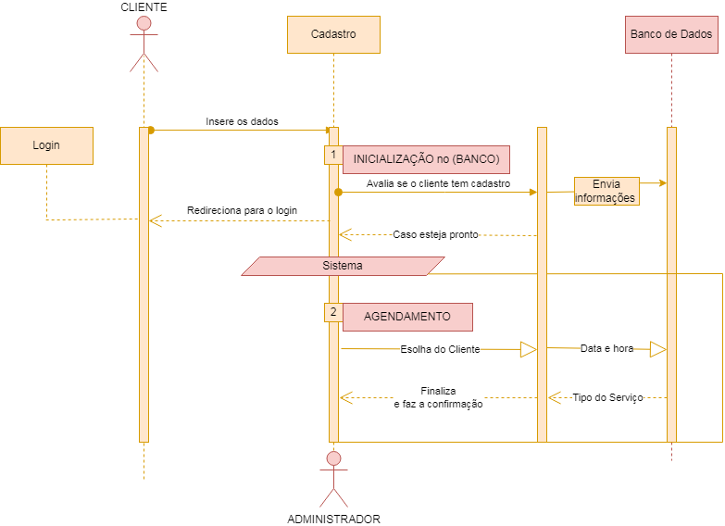

4.10 Diagrama de Atividade

Consiste em um diagrama que tem o objetivo de mostrar como as mensagens entre os objetos são trocadas no decorrer do tempo para a realização de uma operação. Estas linhas são acompanhadas de um rótulo que contém o nome da mensagem e, opcionalmente, os parâmetros da mesma.

Fonte: (Elaborada pelos autores,2022).

# **Telas**

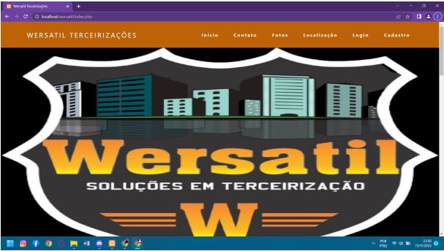

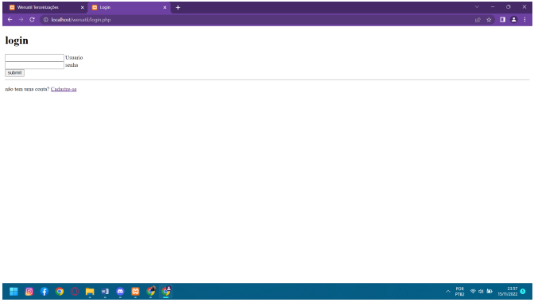

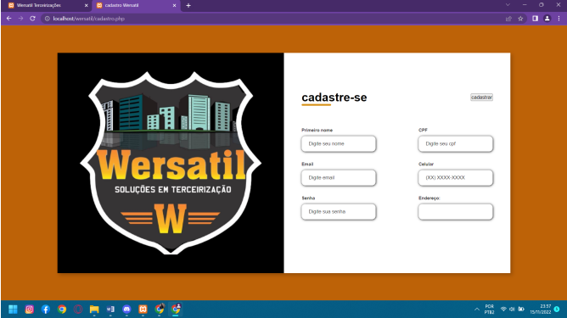

6 Conclusão

Podemos concluir que o sistema vai levar a mão de obra de forma mais fácil a casa do cliente. Tornando rápido e eficiente a maneira contratar alguém para renovar seu ambiente e deixá-lo ainda mais agradável. Baseado em agendamento o serviço não vai passar pelo processo complexo de acordos entre as partes, apenas realização de forma independente e a confirmação de resultados. O processo ao longo do projeto foi modificado algumas vezes e passou-se por algumas dificuldades na parte de vender ou não se vender os produtos junto aos trabalhadores diários mais estipulamos isso para o futuro do sistema.

7 REFERÊNCIAS

FITZSIMMONS, James A.; FITZSIMMONS, Mona J. Administração de Serviços-: Operações, Estratégia e Tecnologia da Informação. Amgh Editora, 2014.

PINTO, Solon Lemos. A aplicação da tecnologia da informação às compras governamentais na administração federal. Revista Informática Pública, v. 3, n. 4, p. 56-89, 2002.

COLTRO, Alex. Seção de pessoal, departamento de pessoal, administração de pessoal, administração de relações industriais, administração de Recursos Humanos, Gestão de Recursos Humanos, Gestão de Pessoas,... ou o multiforme esforço do constante jogo. Revista de Administração da UNIMEP, v. 7, n. 1, p. 41-60, 2009.

SPEZIALI, P. Classifications of the sciences. In: DICTIONARY of the history of ideas. New York: Scribners, 1973. p. 462-467

MORESI, Eduardo Amadeu Dutra; ALCANTARA, A.; PRADO, H. A. Cenários prospectivos, monitoração ambiental e metadados. In: Congresso Anual de Tecnologia da Informação (CATI). São Paulo: FGV-EAESP, 2005.

FLATSCHART, Fábio. HTML 5-Embarque Imediato. Brasport, 2011.

BORTOLOSSI, Humberto José. Criando conteúdos educacionais digitais interativos em matemática e estatística com o uso integrado de tecnologias: GeoGebra, JavaView, HTML, CSS, MathML e JavaScript. Revista do Instituto GeoGebra Internacional de São Paulo, v. 1, n. 1, p. XXXVIII-XXXVI, 2012.

BROOKS, D. R. (2007). An Introduction to HTML and JavaScript for Scientists and Engineers. London: Springer-Verlag.

GRANNELL, C. (2007). The Essential Guide to CSS and HTML Web Design. New York: APress

TAVARES, Frederico. MySQL. 2015.

1. Especialista em Educação Permanente: Saúde e educação pela FioCruz – Fundação Osvaldo Cruz. Especialista em tecnologias da Informação pela UNIVEL – União Educacional de Cascavel. Pedagoga formada pela UNIPAR – Universidade Paranaense. Professora do núcleo técnico do Estado do Paraná – Ensino médio técnico.

   2Especialização em Educação Profissional Tecnológica. Faculdade Origenes Lessa, FACOL, Brasil. Especialização em Tecnologias e Educação a Distância. Faculdade Origenes Lessa, FACOL, Brasil.Especialização em MBA em Data Warehouse e Business Inteligence.UNYLEYA EDITORA E CURSOS S/A, Unyleya, Brasil. Graduação em Programa Especial de Formação Pedagógica - Docência em Informática. Faculdade de Administração, Ciências, Educação e Letras, FACEL, Brasil. Graduação em Gestão da Tecnologia da Informação.Universidade Estácio de Sá, UNESA, Brasil.

   3Graduação em Sistemas Distribuidos para Internet JAVA.Universidade Federal do Paraná, UTFPR, Brasil. Graduação em Tecnologo em Processamento de Dados. União Educacional de Cascavel, UNIVEL, Brasil.
2. Tecnologia da Informação